Радиусы
На вкладке Радиусы задаются следующие параметры:
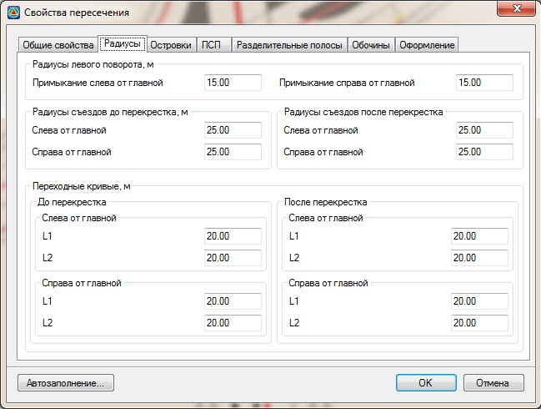рис.1
- Радиус левого поворота, примыкание слева от главной - задается соответствущая величина радиуса, на схеме данный параметр подписан как Rl1;
- Радиус левого поворота, примыкание справа от главной - задается соответствущая величина радиуса, на схеме данный параметр подписан как Rl2;
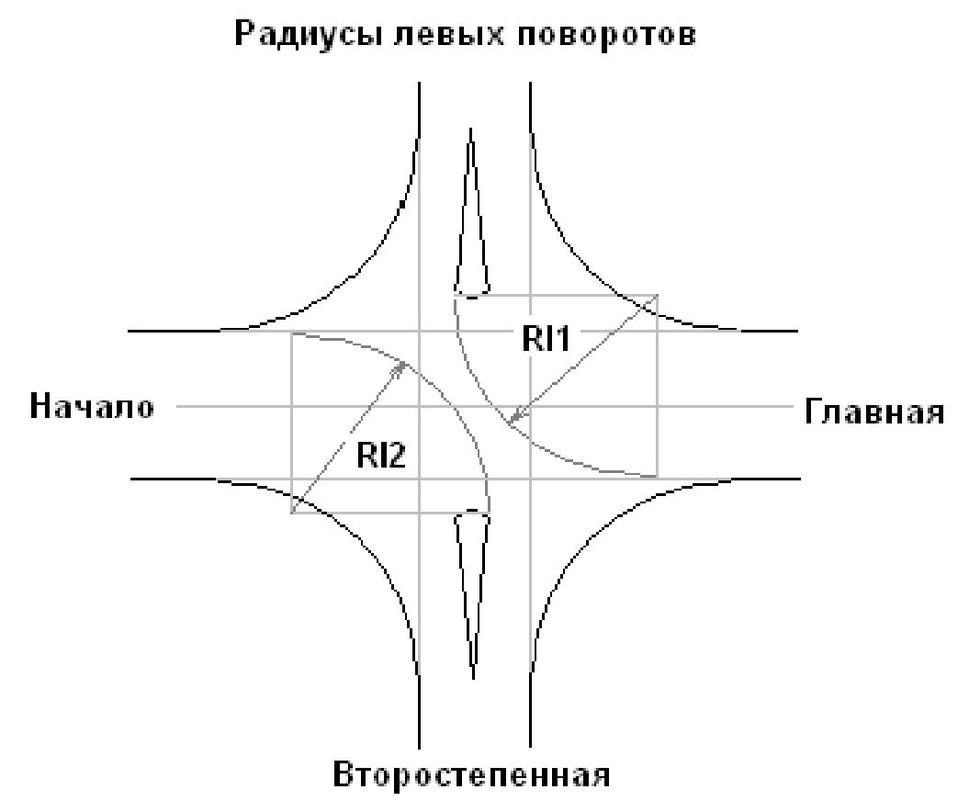рис.2
- Радиусы съездов До перекрестка слева и справа и После перекрестка слева и справа от главной дороги - задается радиуса для каждого съезда, на схеме они подписаны как R1, R2, R3, R4 соответственно;
- Длины переходных кривых До перекрестка слева и справа и После перекрестка слева и справа от главной дороги – задается значение длины входящей и исходящей переходной кривой, на схеме они подписаны как L1, L2, L3, L4, L5, L6, L7, L8 соответственно;
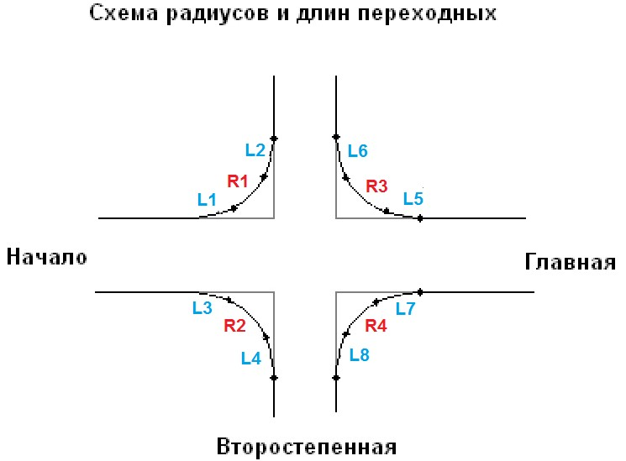рис.3
Следующий раздел: Островки

